**BMC BOLSA MERCANTIL DE COLOMBIA S.A.**

**COMITÉ DE RIESGOS**

**REUNIÓN ORDINARIA**

**Sesión** 86

**Fecha** 14 de agosto de 2017

Hora 07:30 A.M.

**Lugar** Sala de Juntas de la BMC Bolsa Mercantil de Colombia S.A.

En el lugar, fecha y hora indicados, se reunieron los miembros del Comité de Riesgos en atención a la convocatoria efectuada por la Presidente del Comité por intermedio de la Secretaria General enviada a cada uno de los señores miembros del Comité señalados a continuación:

|  |  |
| --- | --- |
| **Nombre** | **Miembro** |
| Dr. Luis Alberto Zuleta Jaramillo | Junta Directiva |
| Dr. Jorge Horacio Taborda Aitken | Junta Directiva |
| Dr. Mario Rodríguez Rico | Junta Directiva |

La Secretaria dejó constancia que en el mini site estuvo a disposición de los miembros el Orden del día y la documentación soporte de cada uno de los puntos, los cuales hacen parte integral de la presente acta, así como la presentación que se desarrolló en la sesión.

Iniciada la sesión en la fecha y hora programada se encontraban presentes los siguientes miembros del Comité:

|  |  |
| --- | --- |
| **Nombre** | **Miembro** |
| Dr. Luis Alberto Zuleta Jaramillo | Junta Directiva |
| Dr. Jorge Horacio Taborda Aitken | Junta Directiva |
| Dr. Mario Rodríguez Rico | Junta Directiva |

De igual forma, asistieron como invitadas las siguientes personas:

|  |  |  |
| --- | --- | --- |
| Nombre | | Área |
| Dr. Rafael Mejía López | | Presidente de la Bolsa |
| Dr. Luis Fernando Forero | Vicepresidente Ejecutivo | |
| Dr. Miguel Angel Monroy Díaz | Director de Riesgos | |

También asistió la doctora Verónica Larrotta Medina Secretaria General de la Bolsa, quien actuó como Secretaria del Comité de Riesgos.

**DESARROLLO DEL ORDEN DEL DÍA**

1. **Verificación del quórum.**

Verificado el quórum por parte de la Secretaria del Comité, se confirmó la asistencia del pleno de los miembros.

1. **Aprobación del Orden del día.**

La Secretaria del Comité procedió a leer el orden del día propuesto, el cual se sometió a consideración del Comité:

**Orden del día**

1. Verificación del quórum.
2. Aprobación del Orden del día.
3. Aprobación del Acta 85 del mes de julio 2017.
4. Nombramiento del Presidente.
5. Presentación de las principales funciones del Comité.
6. Revisión de cronograma de sesiones del Comité.
7. Contextualización y actualización en los sistemas de riesgo de la BMC.
   * Generalidades.
   * Metodología de Riesgos.
   * Sistemas de Administración de Riesgos.
   * Comité de Riesgos.
8. Presentación KRI´S.
9. Seguimiento Tareas.
   * Presentación de Riesgos asociados con las Fichas Técnicas de Productos Comité de Estándares.
10. Proposiciones y Varios

Los miembros del Comité estuvieron de acuerdo y aprobaron de manera unánime el Orden del día.

1. **Aprobación del Acta 85 del mes de julio 2017.**

La Secretaria del Comité informó a los miembros que el Acta No. 85 del Comité de Riesgos correspondiente a la sesión realizada el 18 de julio de 2017, estuvo a disposición en el mini site de la Junta Directiva, la doctora María Inés Agudelo presentó observaciones las cuales fueron acogidas, razón por la cual quedó aprobada por unanimidad el acta No. 85.

1. **Nombramiento del Presidente.**

Los miembros del Comité de manera unánime propusieron al doctor Luis Alberto Zuleta Jaramillo quien acepto la postulación y a partir de éste momento funge como Presidente del Comité.

1. **Presentación de las principales Funciones del Comité.**

La doctora Verónica Larrotta Secretaria del Comité de Riesgos, recordó las principales funciones del comité las cuales resumió en: i) Revisar la Política de Riesgo, de acuerdo a la dinámica propia del mercado y de los negocios, operaciones y actividades que desarrolle la Bolsa, proponer a la Junta los ajustes que considere pertinente; ii) Evaluar y monitorear los Riesgos que afecten la actividad de la Bolsa y formular recomendaciones para su manejo dentro de los lineamientos aprobados por la Junta Directiva; iii) Informar a la Junta directiva sobre los resultados y medidas implementadas en desarrollo de la gestión de riesgo y revisar los informes (SARO, SARE, SARLAFT, SARG y SARF) sobre riesgo para hacer recomendaciones correspondiente a la Junta Directiva

Respecto de las funciones especificas señaló las siguientes de cara a cada Sistema de Riesgo: En el Sistema de Gestión SARO: i) El Comité debe evaluar el perfil del riesgo y el nivel tolerancia para informar a la Junta Directiva; ii) El Comité debe analizar y valorar el informe semestral que presentan el Director de Riesgos y la Revisoría Fiscal y formular recomendaciones y/o observaciones para que la Junta Directiva se pronuncie sobre dicho informe. En el Sistema de Gestión SARLAFT el Comité debe analizar y valorar el informe trimestral que presentan el Director de Riesgos y la Revisoría Fiscal y formular recomendaciones y/o observaciones para que la Junta Directiva se pronuncie sobre dicho informe. En el Sistema de Gestión SARF el Comité debe analizar y valorar el comportamiento del riesgo de liquidez y la gestión ordinaria del riesgo en lo que compete al portafolio de la Bolsa, en el informe mensual que presenta el Director de Riesgo y formular recomendaciones y/o observaciones para que la Junta Directiva se pronuncie sobre dicho informe. En el Sistema de Gestión SARG, funciones exclusiva del Comité de Riesgos: i) El Comité autoriza los subyacentes de los CDM que serán susceptibles de ser negociados a través de operaciones Repo en el escenario de la Bolsa, con los informes del Director de Riesgos; ii) El Comité establece el indicador de precio que se tendrá en cuenta respecto del subyacente, el Haircut correspondiente y cupos de negociación, con los informes del Director de Riesgos; iii) El Comité debe hace seguimiento una vez al año a los CDM susceptibles de ser transado a través de operaciones de Repo, con los informes del Director de Riesgos.

El doctor Rafael Mejía Presidente de la Bolsa resaltó la independencia de la Dirección de Riesgos y la Dirección de Auditoría de la Administración.

De otra parte, la Secretaria recordó que el informe del Sistema de Administración de Riesgos Operativos – SARO es semestral y el informe del Sistema de Administración de Riesgos de Lavados de Activos y Financiación del Terrorismo – SARLAFT es trimestral, aclarando que actualmente se encuentra en trámite ante la Superintendencia Financiera de Colombia el nombramiento del funcionario responsable de las medidas de control del lavado de activos y financiación del terrorismo, y que al momento que se nombre el funcionario el informe de SARLAFT se presentará semestralmente.

Los miembros del Comité se dieron por informados de las principales funciones del Comité de Riesgos.

**6. Revisión de cronograma de sesiones del Comité.**

La doctora Verónica Larrotta manifestó que de acuerdo con la solicitud realizada por el Presidente del Comité se traen dos propuestas para las sesiones del Comité de Riesgos, de la siguiente manera:



De lo anterior, y con el objeto de obtener total participación de los miembros del Comité, los miembros acordaron de manera unánime el siguiente cronograma:

* 1. Lunes 18 de septiembre.
  2. Viernes 06 de octubre.
  3. Viernes 10 de noviembre.
  4. Lunes 11 de diciembre.
  5. Lunes 15 de enero de 2018.

1. **Contextualización y actualización en los sistemas de riesgos de la BMC.**

Tomó la palabra el doctor Miguel Angel Monroy Director de Riesgos, indicando las siguientes generalidades: el numeral 2 y 3 del artículo 41 de los Estatutos son funciones de la Junta Directiva i) Establecer y aprobar el manual de procedimientos contables, el manual del Sistema de Administración de Riesgo de Mercado (SARM), el manual del Sistema de Administración //o prevención de riesgo operativo (SARO) el manual del Sistema de Administración de Riesgo de lavado de activos y Financiación del terrorismo y todas aquellas que legal o reglamentariamente sean asignado a este órgano de administración. ii) Hacer seguimiento y pronunciarse periódicamente sobre el perfil de riesgo de SARO, SARM y SARLAFT de la Entidad.

El numeral 7 del Código de Buen Gobierno indica que “…Se compromete a adoptar políticas, mecanismos, normas y procedimientos para crear una cultura y una gestión integral de riesgos, cumpliendo con los requisitos establecidos para la administración de riesgos en la realización de sus operaciones, minimizando el impacto de las decisiones que toma la Sociedad frente a sus Grupos de Interés y de los eventos fortuitos o decisiones que pueden afectar eventualmente el normal y/o efectivo desarrollo de sus actividades, adoptando mecanismos de valoración…”.

El Sistema de Administración de Riesgos SAR, se encuentra conformado y liderado de la siguiente manera:



El esquema general del sistema de Administración de Riesgos tiene como elementos Estructura organizacional, Políticas, procedimientos, documentación, órganos de control, plataforma tecnológica con las etapas de identificación, medición, control y monitoreo. De igual manera, informó la estructura organizacional de su equipo.

El doctor Monroy indicó que con el fin de garantizar el adecuado funcionamiento de los Sistemas de Administración de Riesgos, se cuentan actualmente con las siguientes herramientas tecnológicas para cada uno de los Sistemas SARO – Cero, SARLAFT – Detectar y consultas en las páginas web, SARF – Infovalmer y Deceval, SARG Emis Pro y SIG.

Respecto a la metodología de Riesgo, indicó que

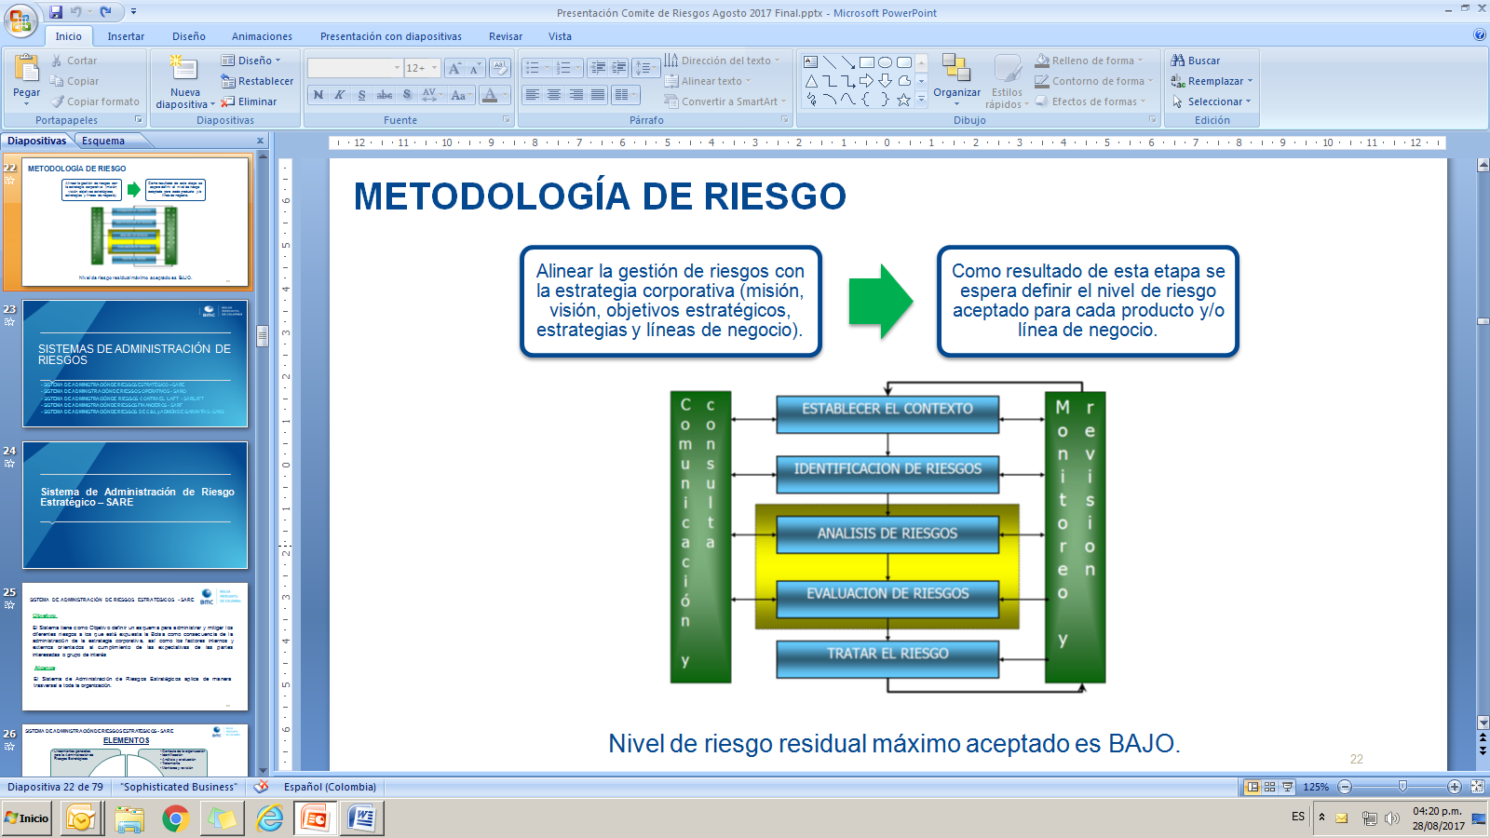

De igual manera, se revisaron cada unos de los Sistemas de Administración de Riesgos, concluyendo lo siguiente:

* SISTEMA DE ADMINISTRACIÓN DE RIESGOS ESTRATÉGICOS – SARE: tiene por objetivo definir un esquema para administrar y mitigar los diferentes riesgos a los que está expuesta la Bolsa como consecuencia de la administración de la estrategia corporativa, así como los factores internos y externos orientados al cumplimiento de las expectativas de las partes interesadas o grupo de interés, aplica de manera transversal a toda la organización.

El SARE tiene cuatro elementos: i) Políticas: lineamientos generales para la administración de riesgos estratégicos; ii) Etapas: Contexto de la organización, identificación, análisis y evaluación, tratamiento, monitoreo y revisión. iii) Documentación: Plan estratégico, matriz de riesgos, informes y metodología; iv) Responsable: miembro de la Alta Gerencia encargado de liderar el proceso al interior de la Organización. Las etapas son:



En el mapa colorimétrico se evidenció que respecto al SARE actualmente cuenta con 18 riesgos estratégicos residuales con un perfil bajo.

Los miembros del Comité recomendaron que se consideren los riesgos emergentes, aunque no afectan la Entidad pero deben ser identificables toda vez que se encuentran vinculados con la estructura de Gobierno, de lo cual se solicita que la dirección de riesgos defina: ¿quién los identifica?, ¿Quién establece los controles? ¿Cuál es su manejo? Y si ¿aplican a todos los sistemas?.

El doctor Rafael Mejía Presidente de la Bolsa informó que entre la Dirección de Riesgos y la Administración se tiene un canal de comunicación establecido para poder mantener el SARE acorde con la Estrategia de la Bolsa.

* SISTEMA DE ADMINISTRACIÓN DE RIESGOS OPERATIVOS – SARO: La Circular Externa 041 de 2007 indica lo referente a las reglas relativas a la Administración de Riesgo Operativo (SARO), establece que todas las entidades sometidas a la inspección y vigilancia de la SFC, deben adoptar SARO (…). Una vez identificados los Riesgos, para el Caso del Riesgo Operativos adicionalmente se deberán realizar una clasificación y determinar los factores de riesgo de acuerdo a su clasificación y factores de riesgos de la siguiente manera:

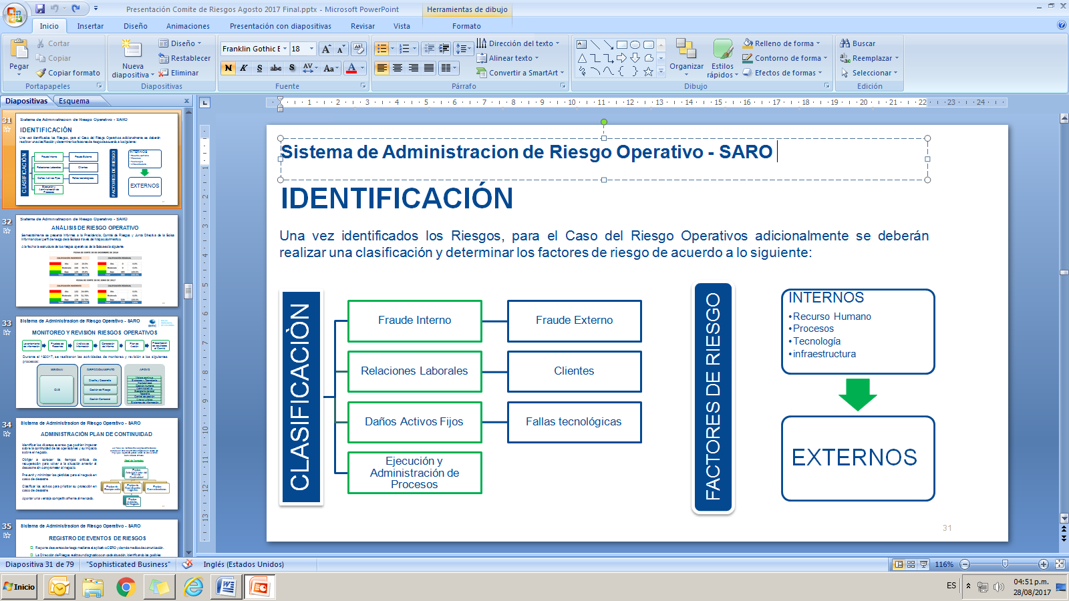

Informó que semestralmente se presenta informe a la Presidencia, al Comité de Riesgos y a la Junta Directiva informando el perfil de riesgo de la Bolsa a través del Mapa colorimétrico. A la fecha la estructura de los riesgos operativos de la Bolsa cuenta con 539 riesgos residuales con un perfil bajo.

Durante el primer semestre de 2017, se realizaron actividades de monitoreo y revisión de los procesos: i) Misional: Gas; ii) Direccionamiento Diseño y Desarrollo, Gestión de Riesgo y Gestión Comercial, iii) Apoyo: Mejora continua, Sistemas y Tecnología, Contabilidad, Gestión Humana, Administrativo, Secretaria General, Tesorería, Control de gestión, Apoyo Jurídico y Sistemas de Información. El monitoreo y revisión de los Riesgos Operativos se realiza: el levantamiento de la información, pruebas de recorrido, análisis de la información, generación de informe, plan de acción y presentación de resultados la Comité.

Respecto a la administración del Plan de Continuidad, se identifican los diversos eventos que podrían impactar sobre la continuidad de las operaciones y su impacto sobre el negocio, lo que obliga a conocer los tiempos críticos de recuperación para volver a la situación anterior al desastre sin comprometer el negocio. Previene y minimiza las pérdidas para el negocio en caso de desastre, clasifica los activos para priorizar su protección en caso de desastre y aporta ventaja competitiva frente al mercado.

La fase de alerta define los procedimientos de actuación ante las primeras etapas de un suceso que implique la pérdida parcial o total de una o varias actividades críticas, del cual se tiene el árbol de llamadas, establecido de la siguiente manera:



Para el registro de eventos de riesgo, se cuenta con el aplicativo CERO y una vez registrado la Dirección de Riesgos realiza un diagnóstico con cada situación, identificando las posibles deficiencias en los procesos, se genera un plan de acción. Se cuenta con una base de datos de acuerdo a la CE 041-2007 de la Superintendencia Financiera de Colombia en su numeral 3.2.5.1, con los siguientes campos: reporte del evento de riesgo, diagnóstico del evento de riesgo, requerimientos de información y/o solicitud de implementación de medidas, presentación resultados Comité de Riesgos y complementación de información en las bases de datos.

En cumplimiento a lo establecido en la Circular Externa de la SFC, anualmente la Dirección realiza la capacitación del Sistema de Riesgo Operativo dirigida a todos los funcionarios de la Entidad. (Talleres Prácticos) y en el proceso de inducción a los funcionarios nuevos se les realiza una sensibilización en la importancia del SARO en la Bolsa. En el año 2016, se adoptó continuar con la metodología de realizar talleres prácticos con cada una de las direcciones de la Entidad, a la fecha se han capacitado los siguientes grupos: Gerencia de Operaciones, Autorregulación, Gerencia de Relacionamiento.

El SARO de la Bolsa cuenta con documentos y registros como: Sistema de Administración de Riesgos, Levantamiento de matriz de riesgo, registro de evento de riesgo operativo, matriz de riesgo de los procesos de la Bolsa y Base de datos de los eventos de riesgo. Se presentan informes semestrales presentados al Comité de Riesgos y aprobados por la Junta Directiva de la Bolsa y los informes de monitoreo y análisis de riesgos.

El Comité reitero la necesidad de ajustar y adoptar una herramienta tecnológica que permita monitorear de manera integral y eficiente los riesgos de la Entidad y solicitó presentar el cronograma de implementación.

* SISTEMA DE ADMINISTRACIÓN DE RIESGOS PREVENCIÓN LAFT – SARLAFT PARA APROBACIÓN DE JUNTA DIRECTIVA.

El SARLAFT presenta las siguientes políticas: i) Los mapas de riesgo del SARLAFT se revisarán por lo menos una vez al año y se le aplicarán las modificaciones que se consideren procedentes. ii) Se deberá conocer adecuadamente la información de los clientes en las materias que puedan llegar a comprender lo relacionado con el SARLAFT. iii) La Bolsa no tendrá como cliente a ninguna persona o empresa incluida en listas restrictivas. Para ello se deben realizar las verificaciones respectivas que garanticen que ninguna persona que se encuentre en estas listas pueda ser incluida como cliente o que si ya es cliente cuando se incluyó en la lista, se tomen las acciones correspondientes para su desvinculación. iv) Cualquier funcionario o empleado de la Bolsa que tenga sospechas razonables, fundamentadas y verificables sobre la actividad de algún cliente que puedan conducir a la utilización de la entidad para el lavado de activos o financiación del terrorismo, deberá informar al Oficial de Cumplimiento de la entidad sobre la situación.

La metodología para el SARLAFT es la siguiente: conocimiento del cliente, conocer el mercado, identificar y analizar posible operaciones inusuales, determinar y reportar las operaciones sospechosas. El análisis de riesgos de acuerdo con el mapa colorimétrico establece 11 riesgos residuales con perfil bajo.

Las actividades de monitoreo y revisión para su mitigación se realiza: 1. Monitoreo a clientes empleados, proveedores, participantes del mercado de gas, SCB, accionistas, miembros de Junta Directiva, Cámara Disciplinaria, Cámara Arbitral, entre otros), con el objeto de identificar actividades inusuales o sospechosas. 2. Análisis de operaciones celebradas en la Rueda de Negociación, con el fin de detectar las operaciones inusuales y reportar aquellas que sean catalogadas como sospechosas a la Unidad de Información y Análisis Financiero - UIAF. 3. Convenio entre la Bolsa y la UIAF, mediante el cual se acordó proporcionar a dicha entidad el acceso permanente y en tiempo al Sistema de Información Bursátil - SIB, que le permita de manera reservada, realizar actividades de inteligencia financiera. 4. Administración de la matriz de riesgo LA/FT. Cumplimiento de normas aprobadas por el Comité de Riesgos y la Junta Directiva.



El monitoreo y seguimiento se realiza a tres grupos: i) Proveedores: Cada Dirección que contrate con un proveedor, deberá velar porque por lo menos una vez al año se actualice la información respecto del formato y la documentación correspondiente. ii) Empleados: Se realizará por lo menos una vez al año o antes si la situación así lo requiere, de manera selectiva, a través de una muestra o de un perfil de riesgo previamente definido, consultas a centrales de riesgo para determinar cambios en la situación financiera de los empleados. iii) Miembros de la Junta Directiva, Accionistas, miembros de la Cámara Arbitral y Cámara Disciplinaria: Se realizará de manera trimestral una labor de monitoreo a través del cruce de información frente a Listas Restrictivas.

En cuanto a las operaciones inusuales, informó el doctor Monroy que se realiza el siguiente procedimiento:

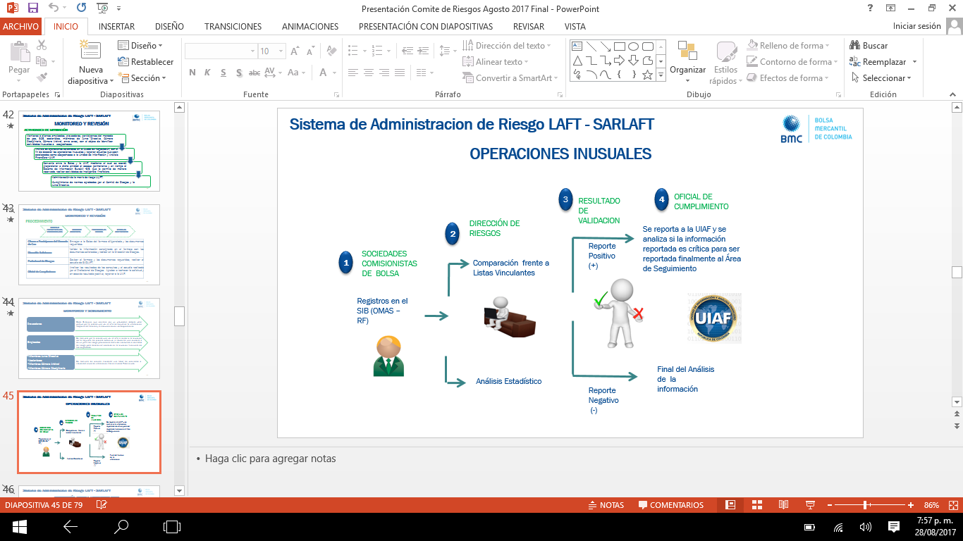

Respecto a la comparación en listas vinculantes los pasos a seguir son: i) Cruce en listas vinculantes de los nombres e identificación de los mandantes que llevaron a cabo operaciones a través de la Bolsa; y ii) Para los casos que se crean coincidencias se realiza la consulta en las páginas web de la Procuraduría General de la Nación y la Contraloría General de la República. Se analizan los últimos doce meses de las transacciones llevadas a cabo en el escenario de negociación de la Bolsa.

El informe de SARLAFT se realiza de manera trimestral al Comité para su monitoreo y recomendaciones del Comité y/o la Junta Directiva, dicho informe incluye el mapa de riesgos LA/FT, gestión de la dirección de riesgos en el respectivo trimestre, reporte de operaciones sospechosas, efectividad de la administración del SARLAFT y pronunciamientos de los entes de control.

El Director de Riesgos realiza los reportes ante la UIAF suministrando la información disponible de acuerdo a las solicitudes realizadas, en cumplimiento de las disposiciones legales sobre la materia. El Oficial de Cumplimiento procederá a reportar operaciones sospechosas a la UIAF, mediante el “SIREL”, herramienta destinada para el efecto.

Durante el segundo trimestre del año 2017, informó que se realizaron 70 análisis de SARLAFT (vinculación de Empleados / Practicantes (5); Vinculación/ Actualización Proveedores (46); Vinculación/ Actualización Participantes mercado de Gas (19). En el monitoreo trimestral a los miembros de Junta Directiva, Cámara Disciplinaria, Cámara Arbitral y Accionistas, se identificaron 6 coincidencias, dos (2) de las que fueron reportadas a la UIAF en el segundo Trimestre de 2016 y las restantes (4) se reportaron durante el primer trimestre de 2017. Una vez efectuados las actividades de Conocimiento del Cliente, Monitoreos trimestrales y Monitoreos de Operaciones, se generaron un total de tres (3) reportes de operaciones sospechosas a la Unidad de Información y Análisis Financiero –UIAF, a través del SIREL.

* SISTEMA DE ADMINISTRACIÓN DE RIESGOS DE C&L Y GARANTÍAS – SARG: El ámbito de aplicación es la definición de modelos, mecanismos y procedimientos para gestionar la exposición al riesgo de la Bolsa al administrar la Compensación y Liquidación y esquema de Garantías. Y el diseño y tratamiento de controles tales como márgenes iníciales, llamados al margen, recursos financieros, fondos y otros.

El doctor Monroy aclaró que la Bolsa bajo ninguna circunstancia compromete recursos propios y no ejerce función de contraparte. De igual manera, explicó las etapas metodológicas del SARG, y resaltó los tres elementos del SARG: Documentación: documentos de análisis al Comité de Riesgos y reporte de situaciones atípicas, Estructura Organizacional: es responsabilidad del Comité de Riesgos revisar y aprobar las metodologías diseñadas. Plataforma Tecnológica: Sistema de Información de Garantías (SIG). También indicó que en Físicos (MCP y Privados) se tiene la siguiente documentación de metodologías de monitoreo de determinación de garantía básica, inclusión en el SGC de la Bolsa; financieros: documentación de metodologías de monitoreo, determinación garantías adicionales, inclusión en el SGC de la BMC, monitoreo y revisión de tasas de descuento y activos subyacentes (Nuevos y Aprobados).

* GESTIÓN SISTEMA DE ADMINISTRACIÓN DE RIESGOS FINANCIEROS – SARF: al hacer parte integral del Sistema de Administración de Riesgo de la Bolsa contiene la identificación de los inductores de riesgo, las metodologías de medición y cuantificación, el control y el seguimiento, así como las políticas y los lineamientos generales encaminados a crear un ambiente de seguridad para el portafolio de inversiones de la Bolsa.

Identificó Riesgos del Mercado: Factores Internos: Entorno macroeconómico nacional, fundamentales de las compañías y Tasas de interés en pesos o en UVR. Factores Externos: Tasas de interés en moneda extranjera y Tasa de cambio. Se realiza el análisis de volatilidad de las tasas de variación (EWNA), VaR del portafolio se realiza a través de un Modelo de Variancia-Covariancia o Detla normal. Riesgo de Emisor: Factores que pueden generar un default del emisor, solvencia financiera, razones morales, inconvenientes operativos. Para una adecuada medición y mitigación del riesgo, se asignan cupos utilizando un modelo CAMEL, que busca calificar el desempeño de las cuatro áreas principales de operación de la actividad financiera del emisor dentro de un perfil de riesgos establecido. Riesgo de Contraparte: Factores que pueden generar un default de contraparte, solvencia financiera, razones morales, inconvenientes operativos. Para una adecuada medición del riesgo de contraparte, se asignan cupos utilizando un modelo CAMEL, el cual permite a la Bolsa tener los elementos necesario para conocer a la firma de la BVC y tomar la decisión para que le administre los recursos. Riesgo de Liquidez: Factores que pueden generar un default de liquidez, disponibilidad de recursos monetarios, liquidez de Fondeo, liquidez de Mercado. La medición del riesgo de liquidez se realizará a través del Flujo de Caja Proyectado y Ejecutado para los periodos mensuales.

Respecto a la evaluación y tratamiento de los riesgos indicó:





En cuanto a la matriz de riesgos, señaló que la Dirección de Riesgos tiene identificado los posibles riesgos operativos derivados de las actividades establecidas en el SARF, las cuales pueden llegar a materializarse y generar requerimientos, sanciones y/o multas y el monitoreo y revisión SARF se revisa la composición del portafolio, comportamiento del portafolio, gestión de riesgos financieros, requerimiento, reporte mensual y el plan de acción.

El doctor Monroy concluyó que el riesgo del mercado presenta normalidad en el nivel máximo del VaR del portafolio el cual no debe sobrepasar el 0,60% y a la fecha del presente informe se encuentra en 0,5301%. El VaR y la duración del portafolio se encuentran en niveles de $241 millones y 16303 años respectivamente, el VaR autorizado se encuentra en niveles de $276 millones.

Respecto al Riesgo de Emisor y Contraparte manifestó que las políticas establecidas en el Manual del Sistema de Administración de Riesgos de la Bolsa sobre el control de límites, definidos por Riesgo por Clase de Inversión, Emisor, Contraparte y Grupo Económico por Emisor se cumplen. Con relación al Riesgo de Liquidez, manifestó que la Entidad ha mantenido suficiencia de liquidez para dar cumplimiento a sus obligaciones generadas por la operativa mensual y en desarrollo de su actividad económica, en la diapositiva No. 66 se evidencia el comportamiento del flujo de caja proyectado vs real comparativo de junio 2016 y junio 2017.

Finalizó con el Riesgo de tasa de cambio el cual indicó que se realizó el monitoreo a cada una de las posiciones sobre la sensibilidad de las coberturas a corte de 30 de junio de 2017, de acuerdo a lo establecido en la NIC 39. Al respecto, se concluyó que estas siguen siendo efectivas, además de visualizar un comportamiento favorable del mercado de divisas con relación a los derivados que tiene la Bolsa establecidos hasta 2018.

El Comité solicitó a la Dirección de Riesgos que se presenten en la siguiente sesión los riesgos más importantes de la Entidad como proveedor de infraestructura y que la Administración clarifique qué riesgos se tienen identificados o se pueden presentar como emergentes desde el punto de vista de los subyacentes, si a ello hay lugar.

Los miembros del Comité se dieron por enterados con la contextualización y actualización de los Sistemas de Administración de Riesgos de la Bolsa y dieron por presentado el Informe SARE, el Informe SARLAFT del II Semestre de 2017 y el Informe SARF por parte del Director de Riesgos y se pronunciaron como se señalo anteriormente.

1. **Presentación KRI´S.**

El doctor Monroy indicó que el indicador de riesgo clave (KRI) es una métrica para determinar qué tan posible es que la probabilidad de un evento, combinada con sus consecuencias, supere el apetito de riesgo de la organización (es decir, el nivel de riesgo que la compañía está preparada para aceptar), y tenga un impacto profundamente negativo en la capacidad de tener éxito de una organización. Presentó a través de un DOFA los avances que se han realizado en la elaboración de dichos indicadores, tal como se refleja a continuación:



Se presentó el Plan de Trabajo dela siguiente manera i). Levantamiento de la información, ii) Análisis DOFA, iii) Estructuración de KRI, iv) Socialización y capacitación de los KRI, v) Plan de Acción y vi) Presentación de resultados al Comité.

Los miembros del Comité se dieron por informados del cronograma para la implementación del indicador de riesgo Clave – KRI presentado por el Director de Riesgos.

**9. Seguimiento tareas.**

Respecto al seguimiento de tareas, el doctor Monroy indicó que para ésta sesión se trae la presentación de riesgos asociados con las Fichas Técnicas de Productos Comité de Estándares, del cual presentó un mapa colorimétrico respecto de los riesgos que se tiene en cada una de los procesos/ unidades de la Bolsa, así: Unidad de Bienes y Servicios Públicos 4 riesgos, Unidad de Estructuración 24 riesgos, Unidad de Gestión de Operaciones 92 riesgos y la Unidad de Gestión Técnica 8 riesgos, para un total de 128 riesgos estratégicos residuales los cuales se encuentran en un nivel de perfil bajo autorizado por la Junta Directiva de la Bolsa.

La Bolsa como Proveedor de Infraestructura es una Entidad vigilada por la Superintendencia Financiera de Colombia y cuenta con mecanismos de control, de manera específica con un Sistema de Administración de Riesgo Operativo SARO y desarrolla su gestión bajo las consideraciones generales y particulares establecidas en el capítulo XXIII de la Circular Básica Contable y Financiera (Circular Externa 100 de 1995). Lo que permite actuar a la Bolsa, bajo un conjunto de valores corporativos basados en la confianza, eficiencia, transparencia y legitimidad, los cuales a través de su estructura de Gobierno Corporativo, Control Interno y Gestión de Riesgos garantizan solidez y sostenibilidad en los mercados que administra.

Se presentaron tres recomendaciones para que sean tenidas en cuenta al momento de estructuras las FTP: i) Es importante aclarar que la constitución de las garantías solicitadas por la Bolsa tienen la única finalidad de ser utilizadas ante eventuales incumplimientos en el suministro del servicio que impliquen la necesidad de buscar en el mercado otro proveedor que se encuentre dispuesto a suministrar el servicio en las condiciones pactadas en las negociaciones; ii) Sobre el nombre del servicio: lograr estructurar un nombre que permita recoger de manera sucinta las generalidades y los requisitos consignados en la FTP; y iii) Sobre la categoría del servicio: lograr identificar y estructurar que las generalidades y los requisitos consignados en la FTP, se encuentran alineadas con el marco conceptual establecido dentro del Reglamento de Funcionamiento y Operación de la Bolsa.

Los miembros del Comité se dieron por enterados respecto de la presentación de riesgos asociados con las Fichas Técnicas de Productos Comité de Estándares.

**10. Proposiciones y Varios.**

El doctor Monroy socializó con los miembros del Comité que actualmente la Bolsa se encuentra en proceso de inspección In Situ de la Superintendencia Financiera de Colombia, se presentó la identificación sobre algunos aspectos relevantes indagados en desarrollo de la visita de inspección realizada, de la siguiente manera:

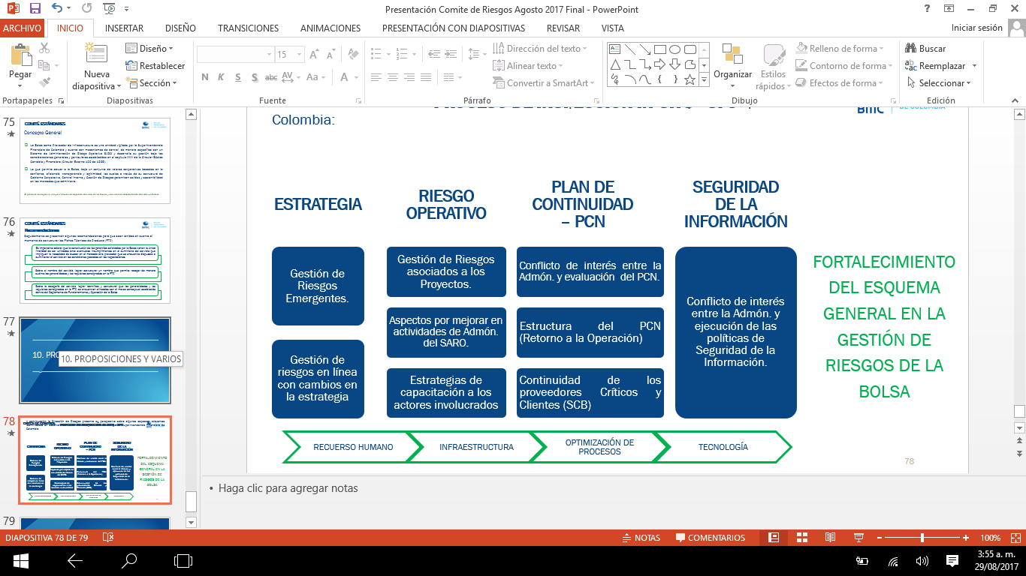

Los miembros no tuvieron otras proposiciones o más temas que tratar, solicitaron retroalimentación de las observaciones de la Superintendencia Financiera una vez se finalice la visita y el Presidente del Comité dio por terminada la sesión las 11:00 a.m.

**LUIS ALBERTO ZULETA JARAMILLO VERÓNICA LARROTTA MEDINA**

Presidente Comité de Riesgos Secretaria Comité de Riesgos